АДМИНИСТРАЦИЯ
российская федерация белгородская область
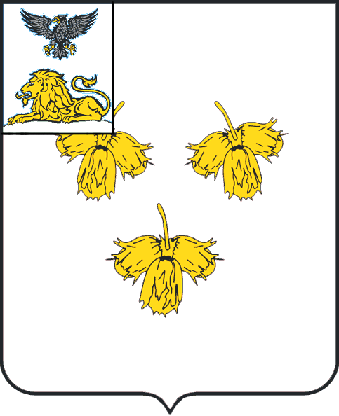
.
КРАСНЕНСКОГО СЕЛЬСКОГО ПОСЕЛЕНИЯ
МУНИЦИПАЛЬНОГО РАЙОНА «КРАСНЕНСКИЙ РАЙОН»

РАСПОРЯЖЕНИЕ

« 29 » марта 2016 года № 57-р

Об утверждении штатного расписания
администрации Красненского сельского поселения

В соответствии с распоряжением администрации Красненского сельского поселения от 29.03.2016 г. № 56-р «Об организационно-штатных мероприятиях», в целях совершенствования организационной структуры администрации сельского поселения:
1. Утвердить прилагаемое штатное расписание администрации Красненского сельского поселения и ввести его в действие с 01 января 2017 года.
2. Контроль за исполнением распоряжения возложить на главу администрации Красненского сельского поселения Плешкова С.И.

